Dechrau | 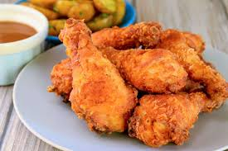  Cyw Iâr  Wyt ti isio…?  Wyt ti’n ffansïO | 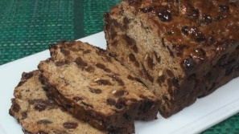  Bara Brith | 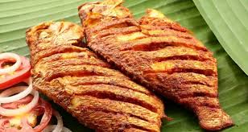  Pysgod | 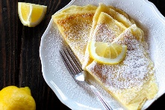  Crempog
 |  | Yn anffodus… |  | 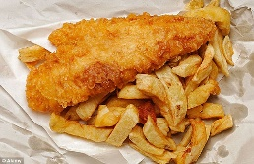  Pysgod a Sglodion
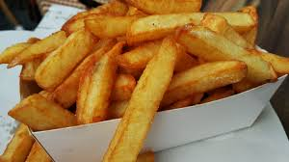  Sglodion | 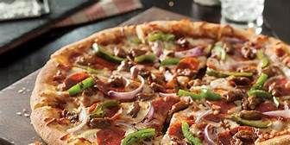  Pizza | 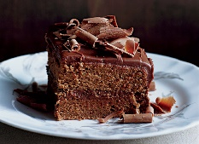  Cacen Siocled | 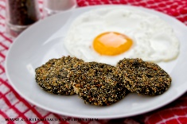  Bara Lawr | 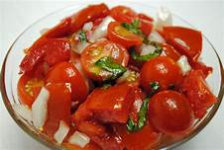  Salad Tomatos
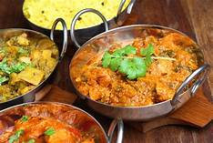  Cyrri |  |  | Dw i ddim yn medru bwyta …  Dw i’n llawn  Dw i’n slimio
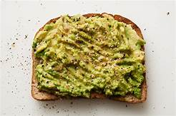  Tôst Afacado | 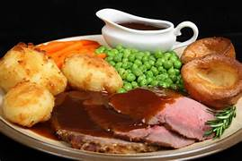  Cinio Rhôst | 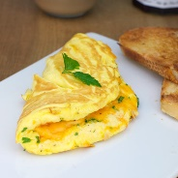  Omled Caws | 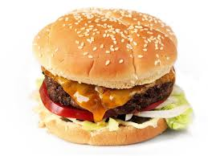  Byrgar | 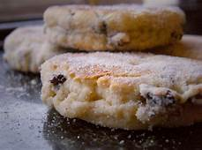  Cacen Gri
 | Dw i ddim yn hoffi…  Dw i ddim yn bwyta…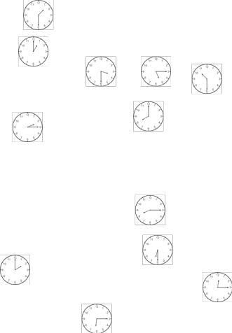 |  |  | 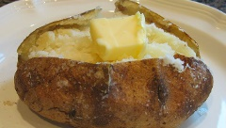  Taten drwy’i chroen
Gorffen  HWRÊ!  Dw i wedi ennill! | 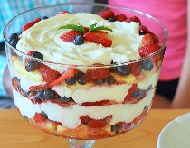  Treiffl | 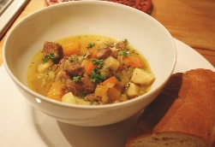  Cawl | 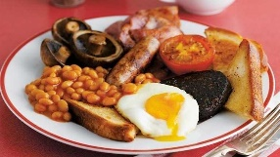  Brecwast  Llawn | 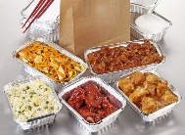  Bwyd Tsieineaidd

Dechrau | Wyt ti isio…?  Wyt ti’n ffansïO |  |  | 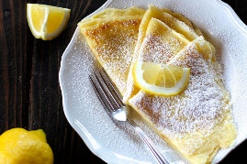
 |  | Yn anffodus… |  | 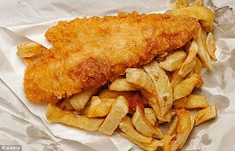
 |  | 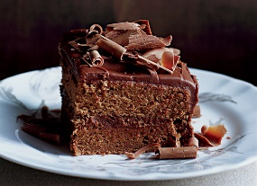 | 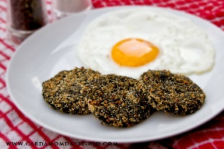
Dw i ddim yn medru bwyta …
Dw i’n llawn
Dw i’n slimio
 |  | 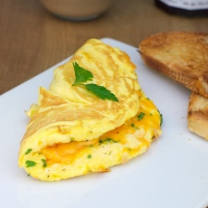
 | Dw i ddim yn hoffi…  Dw i ddim yn bwyta… |  |  | 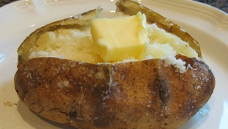
Gorffen  HWRÊ!  Dw i wedi ennill! | 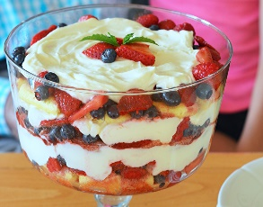 | 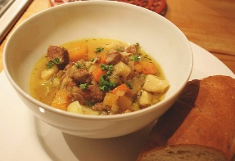 |  | 